# **Marvel Contest of Champions - Cuộc chiến giữa các siêu anh hùng**

## 

Marvel Contest of Champions được phát triển bởi Vancouver Studio của Kabam và cốt truyện được viết bởi nhà văn Sam Humphries. Trong game, người chơi sẽ xây dựng và quản lý một nhóm các anh hùng và nhân vật phản diện từ Marvel Universe, đưa họ vào cuộc chiến chống lại kẻ thù trong một âm mưu tìm kiếm quyền lực.

Trong Marvel Contest of Champions, người chơi có 2 lựa chọn là chế độ chơi đơn hoặc chế độ trận đánh nhiều người. Chế độ này cho người chơi bước vào vai trò của người đại diện Trái đất trong "cuộc thi nhà vô địch giữa các thiên hà" của The Collector tổ chức. Nếu người chơi giành chiến thắng, họ sẽ nhận được "sức mạnh vô biên", nhưng nếu họ thất bại, họ sẽ vĩnh viễn trở thành một phần trong bộ sưu tập vĩnh của The Collector.

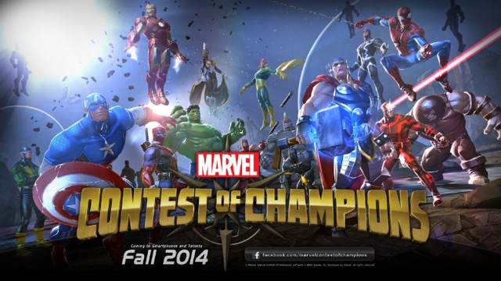

Về cơ bản, người chơi sẽ bắt đầu với hai siêu anh hùng, và có thể thu thập lên tới tổng cộng 25 nhân vật siêu anh hùng khác nữa trong Marvel Contest of Champions. Game có lối chiến đấu theo phong cách cổ điển và khá giống với The King of Fighters. Người chơi sẽ được gặp lại Captain America, Thor, Iron Man, Wolverine, Spider Man... đều là những siêu anh hùng nổi tiếng và có số lượng người hâm mộ đông đảo trên khắp thế giới. Mỗi siêu anh hùng đều có những đặc điểm, khả năng và cách di chuyển riêng biệt.

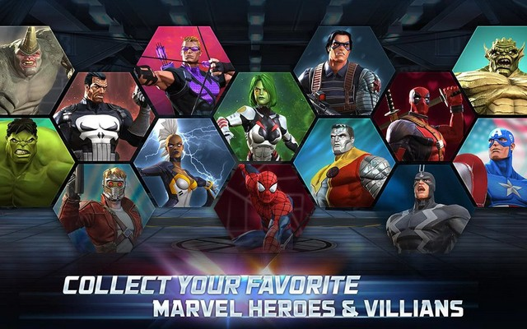

Vào cuối mỗi trận chiến, người chơi kiếm được từ việc chiến thắng một số tiền và 1 món item gọi là ISO-8. ISO-8 được sử dụng để kết hợp nâng cấp siêu anh hùng, trong khi đó tiền thưởng được sử dụng để chiêu mộ những anh hùng mới. Vì nhiệm vụ chứa nhiều trận chiến khốc liệt nên sức khỏe của mỗi Anh hùng và mức độ thiệt hại qua những trận chiến sẽ ngày càng tăng,vì thế người chơi cũng có thể dùng tiền thưởng để chữa lành cho anh hùng của mình trước cuộc chạm trán mới.

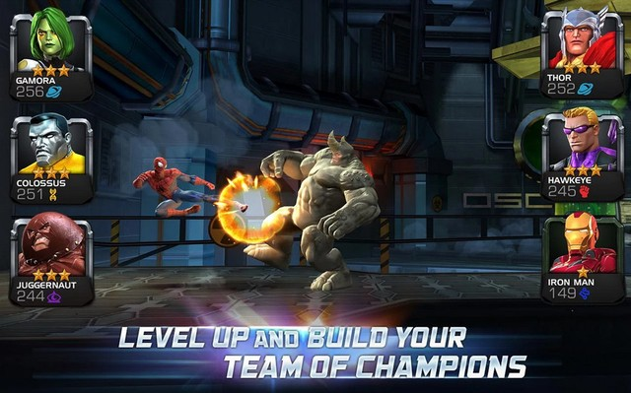

Ngoài gameplay solo, người chơi hoàn toàn có thể chiến đấu và thách thức bạn bè mình trong chế độ PVP. Ở đây, game thủ có thể chọn tên người dùng của họ để xác định trong trận chiến hoặc trong chức năng chat của game.

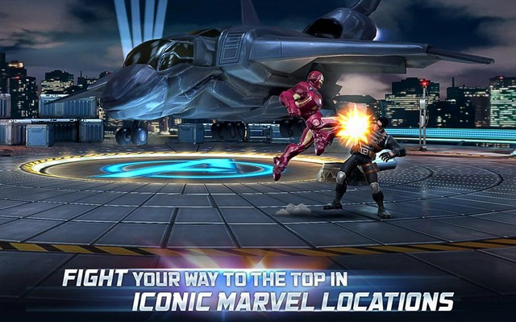

*Trailer:*

*https://www.youtube.com/watch?v=FP8CAfwgdn8*

Link download:

Android: <https://play.google.com/store/apps/details?id=com.kabam.marvelbattle>

IOS:

https://itunes.apple.com/us/app/marvel-contest-of-champions/id896112560?mt=8